ДЕПАРТАМЕНТ ОБРАЗОВАНИЯ И НАУКИ ГОРОДА МОСКВЫ

Государственное бюджетное общеобразовательное учреждение города Москвы «Школа № 2045»

Зеленоград, корпус 2312, Москва, 124365

Телефон (495) 123-6709

E-mail: [2045@edu.mos.ru](mailto:2045@edu.mos.ru)

<http://www.sch2045zg.mskobr.ru>

ОКПО 14172644, ОГРН 1127747118025, ИНН/КПП 7735589106/773501001

**Педагогический десант - школе**

Автор: Рыжечкина Мария Сергеевна, учитель русского языка и литературы высшей квалификационной категории ГБОУ «Школа №2045», Зеленоград, корпус 2312, Москва, 124365

**г. Москва, 2022 год**

*Цели:*

* Развитие навыков практического применения педагогических компетенций обучающихся педагогического класса.
* Разработка обучающимися дидактических единиц и методического материала для проведения внеклассных мероприятий различной направленности.
* Проведение внеклассных мероприятий для учеников ГБОУ Школа №2045 с использованием полученных знаний: колледж МГПУ, проект «Московский экскурсовод», Школа №2045.

*Задачи:*

* Освоить навыки практического применения педагогических компетенций.
* Освоить практику применения педагогических компетенций во время урочной и внеурочной деятельности на базе как данного класса (урочная деятельность), так и классов младшего и среднего звена, воспитанников детского сада (внеурочная деятельность).

*Методы реализации:*

* Моделирование.
* Опрос.

*Этапы*

*Первый этап. Формирование педагогического класса*

В 2019 году ГБОУ Школа №2045 была кандидатом на участие в проекте «Новый педагогический класс в московской школе». За год (учебный 2019 – 2020) было сделано немало, главное, старшеклассники вошли в контакт с обучающимися 6 «В» класса (классный руководитель Рыжечкина Мария Сергеевна, учитель русского языка и литературы, преподаватель предмета «Культура устной и письменной речи» – в рамках дополнительного образования), проводили с ребятами совместные мероприятия, приняли участие в предпрофессиональной олимпиаде «Умения XXI века» (формат совместной работы). В 2020 году ГБОУ Школа №2045 получила статус участника проекта «Новый педагогический класс в московской школе», 10 «Б» класс стал педагогическим (классный руководитель Рыжечкина Мария Сергеевна, учитель русского языка и литературы, преподаватель предметов «Риторика: путь к эффективному общению», «Риторика», «Индивидуальный проект», «Педагогический практикум»). В дальнейшем появилась необходимость выхода старшеклассников с результатами разработок практико-значимых проектов к обучающимся школы, воспитанникам детского сада с целью формирования деятельностного подхода и педагогических компетенций с использованием инструментов психологии, педагогики и социологии, ресурсов социокультурной сферы, а также с целью реализации преемственности между старшеклассниками и обучающимися младшего и среднего звена.

*Второй этап. Формирование педагогических компетенций у обучающихся*

Способность к профессиональному самоопределению – компетенция, которая вырабатывается, в первую очередь, на занятиях по социальной психологии, тренингах с психологом школы, классных часах. Использовался и родительский ресурс: подготовка сообщений о профессиях родителей с использованием метода интервьюирования.

Готовность к последовательному саморазвитию, в т.ч. посредством ведения самостоятельной учебной, поисковой, исследовательской и экспериментальной деятельности – компетенция, развитию которой способствует наличие предмета «Индивидуальный проект», обучение в колледже МГПУ, участие в проекте «Московский экскурсовод», а также широкое поле применения самостоятельной поисковой и исследовательской деятельности в научно-практических конференциях различного уровня и различных предметных направлений, начиная с традиционной школьной.

Проявление активной жизненной позиции: от частных поздравлений с Днём матери до волонтёрской деятельности.

Ориентация на высокие нравственные и эстетические ценности – компетенция, вырабатываемая, в первую очередь, во время урочной (особенно цикл гуманитарных предметов), а также во время внеклассной деятельности.

Стремление к сотрудничеству – область, с которой работа проводилась не только внутри школы, но и в МГПУ, колледже МГПУ, музее города Зеленоград.

Владение комплексом психолого-педагогических технологий: от обучения на уроках по предметам «Социальная психология» и «Психология человека», а также на занятиях в МГПУ до использования в создании практико-значимых проектов (область «Психология и педагогика»).

Умение осмысленно принимать обязательства, трезво оценивания способности и умения, – компетенция, которая закладывалась в начале обучения в педагогическом классе: каждый обучающийся создавал свою траекторию участия в общественной жизни школы (например, в ученическом самоуправлении), в практико-значимых проектных работах, в профессиональном образовании (проект «Профессиональное обучение без границ») и т.п.

*Третий этап. Моделирование педагогического продукта (дидактических единиц и методического материала) с целью практического использования*

Создание собственных сценариев мероприятий в зависимости от поставленных целей, задач и в соответствии с возрастом аудитории, для которой разрабатывается материал.

*Четвёртый этап. Практическое использование разработанных сценариев, трансляция опыта*

Проведение на методологической основе мероприятий для воспитанников детского сада, детей младшего и среднего школьного возраста. Публикации.

*Рабочий план реализации практики*

|  |  |
| --- | --- |
| *Наименование* | *Сроки исполнения* |
| 1. Формирование педагогического класса как единого коллектива | Сентябрь 2020 г., сентябрь 2022 г. |
| 1. Формирование педагогических компетенций посредством использования |  |
| 1. школьных ресурсов: предметы «Риторика: путь к эффективному общению», «Риторика», «Индивидуальный проект», «Педагогический практикум», «Социальная психология», «Психология человека»; | Сентябрь 2020 г. –  май 2022 г.,  сентябрь 2022 г. – май 2023 г. |
| 1. внешкольных ресурсов: проект «Профессиональное обучение без границ» (колледж МГПУ), межведомственный образовательный проект «Московский экскурсовод» | 2020 – 2021 уч.г., 2022 – 2023 уч.г. |
| 1. Создание педагогического продукта: практико-значимые разработки, опирающиеся на методический и дидактический материал | Ноябрь 2020 г. –  май 2022 г.,  сентябрь 2022 г. – май 2023 г. |
| 1. Проведение мероприятий для обучающихся ГБОУ Школа №2045 | Ноябрь 2020 г. –  май 2022 г.,  сентябрь 2022 г. – май 2023 г. |
| 1. Информирование о практическом выходе практики | В течение срока реализации |

*Риски*

|  |  |  |
| --- | --- | --- |
| № | Риск | Методы решения |
|  | Отсутствие заинтересованности, недостаточная готовность и формальное отношение к реализации практики | Разъяснение цели, задач, ожидаемых результатов практики для всех участников, индивидуальная работа с участниками |
|  | Недостаточное владение педагогическими компетенциями | Развитие компетенций во время урочной и внеурочной деятельности |
|  | Недостаточная квалификация или отсутствие узких специалистов-педагогов | Повышение квалификации (курсовая подготовка) |
|  | Неудовлетворенность обучающихся,  родителей, педагогов | Корректировка программ урочной и внеурочной деятельности, плана мероприятий, информационно-разъяснительная работа |

*Итоги реализации практики за 2020 – 2022 гг..*

|  |  |  |  |  |
| --- | --- | --- | --- | --- |
| № | Мероприятие | Форма участия | Количество участников (2020 – 2021 уч.г./2021 – 2022 уч.г.) | Результат  (2020 – 2021 уч.г./2021 – 2022 уч.г.) |
|  | Всероссийская олимпиада | Дистанционно/  очно | 21/23 | Призёры и победители муниципального этапа – 16/23 человека.  Призёры и победители регионального этапа – 4/6 человек.  Призёры и победители федерального этапа – 1/2 человека |
|  | Московская филологическая олимпиада | Дистанционно/  очно | 9/11 | Участники очного этапа – 3/- человека |
|  | Олимпиада «Умения XXI века» |  | 1/5 | Участник 2 этапа |
|  | VIII Московская метапредметная олимпиада «Не прервется связь поколений» |  | 1/1 | Призёр |
|  | Олимпиада «История и культура храмов столицы и городов России» |  | 1/1 | Призёр |
|  | Всероссийский конкурс научно-технологических проектов «Большие вызовы» | Заочный этап | 2/- | Участники отборочного этапа – 2 человека |
|  | Научно-практическая конференция «Мегаполис как пространство успеха и социальной ответственности» (МГПУ) | Отборочный этап  Очный | 3  1/2 | Победитель – 1 человек  Призёр – 1 человек |
|  | Проект «Московский экскурсовод» | Дистанционно | 15 | Свидетельства об окончании – 15 человек |
|  | Колледж МГПУ (специальности: няня, вожатый, цифровой куратор, фотограф, оператор видеосвязи) | Дистанционно | 30 | Свидетельства об окончании – 30 человек |
|  | Подготовка визитной карточки педагогического класса «Здравствуйте, это мы!» |  |  | <https://youtu.be/iqXDYcjjQpc> |
|  | В рамках национального проекта «Демография», Федеральный проект «Укрепление общественного здоровья» | Дистанционно | 30 | Сертификат о прохождении обучения – 30 человек |
|  | Чемпионат Москвы WorldSkills Russia 2020-2021 | Очно | 1 | Участник очного этапа |
|  | Образовательный проект «Мой район в годы войны» викторина, конкурс чтецов | Дистанционно | 10 | Победители конкурса чтецов – 2 человека, викторина – участие |
|  | Московская компетентност-ная олимпиада | Дистанционно | 1 | Отборочный этап |
|  | Серия семинаров и мастер-классов «Каникулы с МГПУ» | Дистанционно |  | Участие |
|  | «День открытых дверей» МГПУ | Дистанционно |  | Участие |
|  | Открытые онлайн-уроки «ПроеКТОриЯ», выпуски «Шоу профессий» | Дистанционно |  | Участие |
|  | Школьная научно-практическая конференция | Очно | 29/4 | Победители и призёры – 16/4 человек |
|  | Школьная практика в рамках волонтёрской деятельности «Десант безопасности» (Приложение 1.1, фото 1, 2) | Очно | 33/32 | Проведение школьных классных часов для 7 – 10 классов |
|  | Школьный проект «Педагогический класс – школе»  (Приложение 1.2, фото 3) | Очно | 10 | Проведение классных часов по 3 проектам для 3, 5 классов  <https://cloud.mail.ru/public/cDnp/Vtp6tNWGR> |
|  | КПК МГПУ «Смешанное обучение. Ротация станций» | Дистанционно | 1 | Удостоверение о повышении квалификации №21002/18, 2021г. |
|  | КПК МПГУ «Особенности обучения школьников в рамках элективного курса «Риторика» на уровне среднего общего образования» | Дистанционно | 1 | Удостоверение о повышении квалификации 772417646734, 2022г. |
|  | Статья в «Учительской газете» Рыжечкиной М.С. «Есть такой класс» |  | 1 | <https://ug.ru/est-takoj-klass/> |
|  | М.С. Рыжечкина, Е.В. Окс, Н.А. Петухова. Гуманная педагогика и новый педагогический класс. Статья. |  |  | «Новый педагогический класс»: опыт Московских школ. Сборник статей №1 |
|  | Информация в соцсетях  (2020 – 2021 гг.. – Приложение 1.3, фото 4 – 7, 2022 – 2023 уч.г. – ссылки) |  |  | <https://m.vk.com/wall-203328247_1451>  <https://m.vk.com/wall-203328247_1407#actions>  <https://m.vk.com/wall-203328247_1406#actions>  <https://m.vk.com/wall-203328247_1310#actions>  <https://m.vk.com/wall-203328247_1295#actions>  <https://m.vk.com/wall-203328247_1117#actions> |
|  | Выступление на конференции «Наука для жизни» (направление «Многообразие науки»). Секция «Психология и когнитивные науки»  Секция «Технологии предпрофессио-нального образования в партнерстве с вузами и научными организациями» | Очно | 2 | Участники заключительного этапа  <https://conf.profil.mos.ru/files/doc/academ/programmi/Psihologiya.pdf>  <https://conf.profil.mos.ru/files/doc/academ/programmi/Tehnol_predprof_obraz.pdf> |
|  | МГПУ. Круглый стол «Ребенок на пути к науке, какой шаг сделать первым?»  14.10.2022 г. | Дистанционно |  | Спикер мероприятия (в т.ч.) Мария Рыжечкина  [https://www.mgpu.ru/rebenok-na-puti-k-nauke-kakoj-shag-sdelat-pervym](https://www.mgpu.ru/rebenok-na-puti-k-nauke-kakoj-shag-sdelat-pervym/) |
|  | Открытый урок (мастер-класс) для педагогов школы «Интерактивные формы рефлексии на внеклассном мероприятии» 18.10.2022 г. | Очно |  | [https://m.vk.com/wall-203328247_1310#actions](https://m.vk.com/wall-203328247_1310) |

***Приложение 1.1***

**«Десант безопасности»**

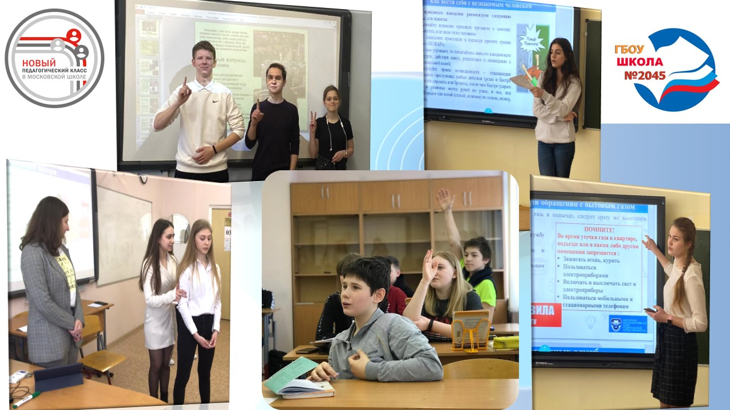

Фото 1

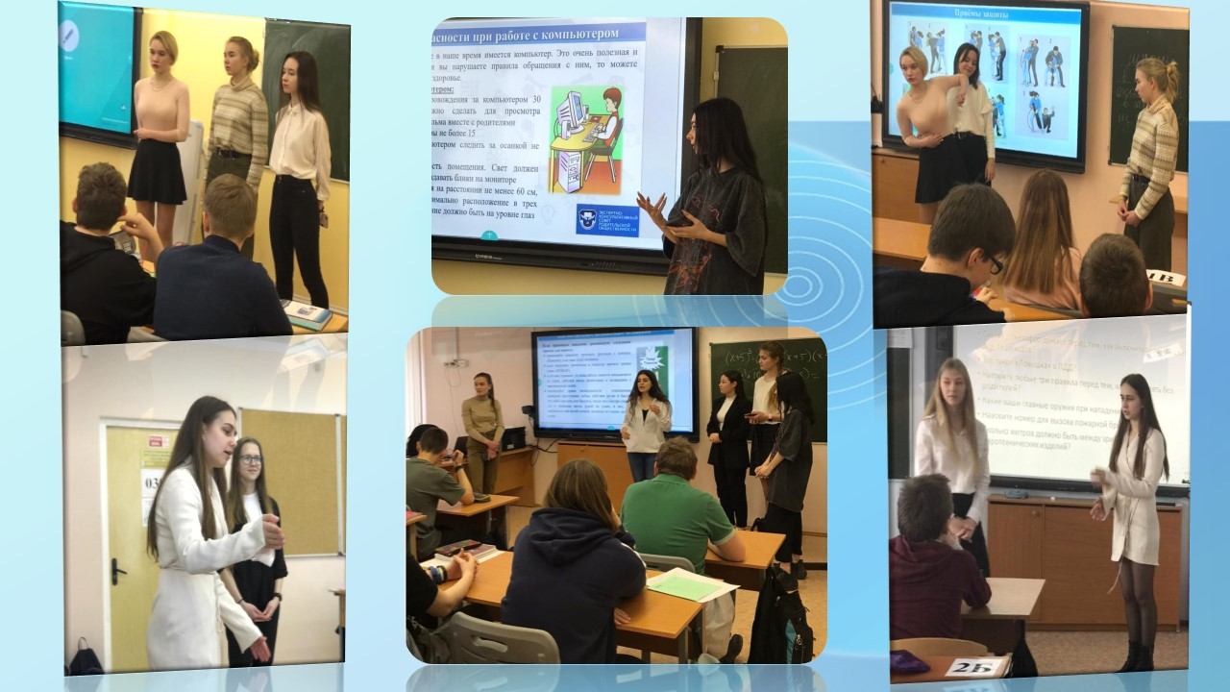

Фото 2

***Приложение 1.2***

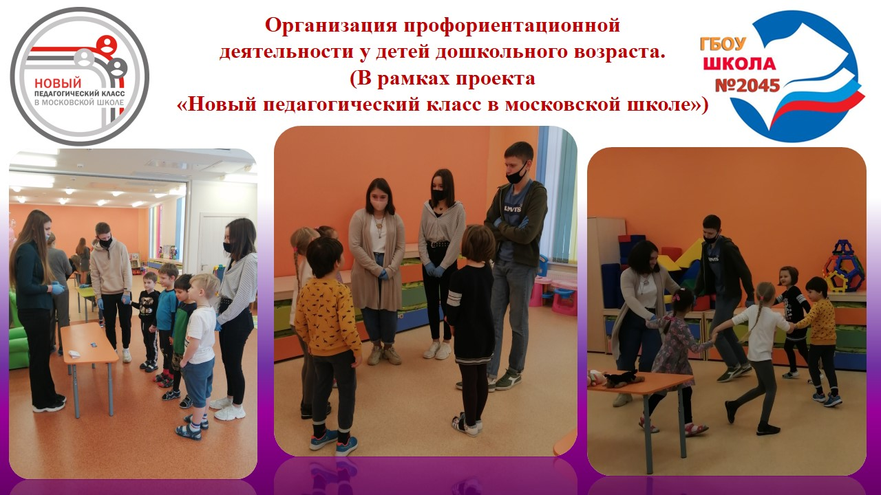

Фото 3

Проект Хрущёвой Виктории, ученицы 10 «Б» педагогического класса, на тему: «Организация профориентационной деятельности у детей дошкольного возраста» имеет практическое направление с прикладным результатом.

Отправной точкой являются работы Е.А. Климова, Н.С. Пряжникова, Л.И. Боровичи, а также известная периодизация развития человека как субъекта труда, а именно вторая стадия, стадия игры.

Целью работы является создание сценария профориентационных игр для детей дошкольного возраста, задачами – выявление популярных профессий у детей дошкольного возраста с помощью опроса (метод анкетирования)

1. Поиск и изучение профориентационных центров для детей дошкольного возраста.

2. Изучение принципов работы КидБурга для проектирования сценария.

3. Создание сценария.

Гипотеза: Профессиональное самоопределение может начинаться с раннего возраста.

Риски:

1. Дети со слабой социализацией могут быть не вовлечены в ролевые профориентационные игры.

2. Дети со слабыми коммуникативными навыками могут быть не вовлечены.

3. Отсутствие дидактического материала.

4. Отсутствие специалистов.

Наблюдение:

«Я (автор проекта) трудоустроилась в детский профориентационный центр «КидБург» и ни разу не пожалела. Суть нашего города – обучиться, играя. Помимо личного опыта, у меня есть возможность наблюдать за взаимодействиями детей в различных профессиях.

Вывод:

Детей больше интересуют профессии, которые в той или иной степени им знакомы.

Исследование наличия профориентационных центров для детей дошкольного возраста:

Судя по отсутствию статистики, можно сделать вывод, что подобное явление мало развито в стране.

Продукт:

Сценарий:

Чтобы наглядно показать, что я имею ввиду, предлагаю разработанные мной сценарии игр для детей. Назовём ее «Мир профессий»

Правила:

1. 4 тьютора (педагога), подготовленные по своему направлению, набирают небольшую команду детей.

2. Дети слушают теорию по профессии (3-4 минуты), затем переходят к практике.

3. Тот, кто набрал больше всего баллов, становится тьютором по профессии.

Вывод: Профессиональное самоопределение может начинаться с раннего возраста».

***Приложение 1.3***

|  |  |
| --- | --- |
| C:\Users\User\AppData\Local\Temp\IMG-20211002-WA0012.jpg | C:\Users\User\AppData\Local\Temp\IMG-20210403-WA0001.jpg |
| Фото 4  C:\Users\User\AppData\Local\Temp\IMG-20210928-WA0013.jpg | Фото 5  C:\Users\User\AppData\Local\Temp\IMG-20210928-WA0012.jpg |
| Фото 6 | Фото 7 |